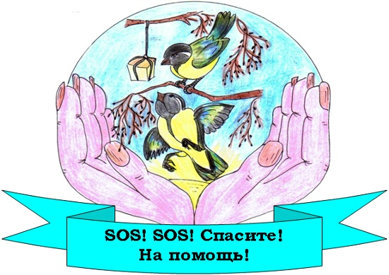

Покормите птиц зимой.

Пусть со всех концов

К вам слетятся, как домой,

Стайки на крыльцо.

Не богаты их корма.

Горсть зерна нужна,

Горсть одна —

И не страшна

Будет им зима.

Сколько гибнет их — не счесть,

Видеть тяжело.

А ведь в нашем сердце есть

И для птиц тепло.

Разве можно забывать:

Улететь могли,

А остались зимовать

Заодно с людьми.

Приучите птиц в мороз

К своему окну,

Чтоб без песен не пришлось

Нам встречать весну.

Александр Яшин

Дорогие ребята и уважаемые взрослые!

Приглашаю вас принять активное участие в экологической акции **«Поможем птицам перезимовать!»**, которая будет проходить в школе с 14 по 19 января 2013г.